Laboratorio 3 (Resolución) - Características velocidad-tensión y par-corriente de motor CC con excitación independiente
2026-07-06
Table of Contents

Desarrollo de la guía Resolución del Laboratorio 3 (guía) sobre el motor CC de excitación independiente en el simulador LVSIM (LabVolt). - Configuración de red: 220 V, 50 Hz → corriente de campo de referencia $I_{f}=125 \text{mA}=0,125 \text{A}$ (Tabla 1 de la guía). - Máquina: Motor CC/generador 8211 (inducido bornes 1-2; campo shunt bornes 5-6; reóstato de campo 0–500 Ω en bornes 7-8). - Carga: Dinamómetro/Fuente de 4 cuadrantes 8960-20 en modo Freno de par constante de dos cuadrantes, relación de polea 24:24, control de par por Perilla.
Naturaleza de los datos Los valores de las Tablas 2 y 3 corresponden a una corrida simulada representativa en LVSIM, generada a partir del modelo físico de la máquina de excitación independiente (linealidad $n∝E_{A}$ en vacío y $T∝I_{A}$ a flujo constante). Al ejecutar tu propia corrida, tus lecturas deben mostrar la misma tendencia lineal aunque los valores numéricos puedan variar ligeramente. Reemplaza los números con tus mediciones reales si difieren.

Componentes utilizados (LVSIM)
Componente | Datos de placa relevantes
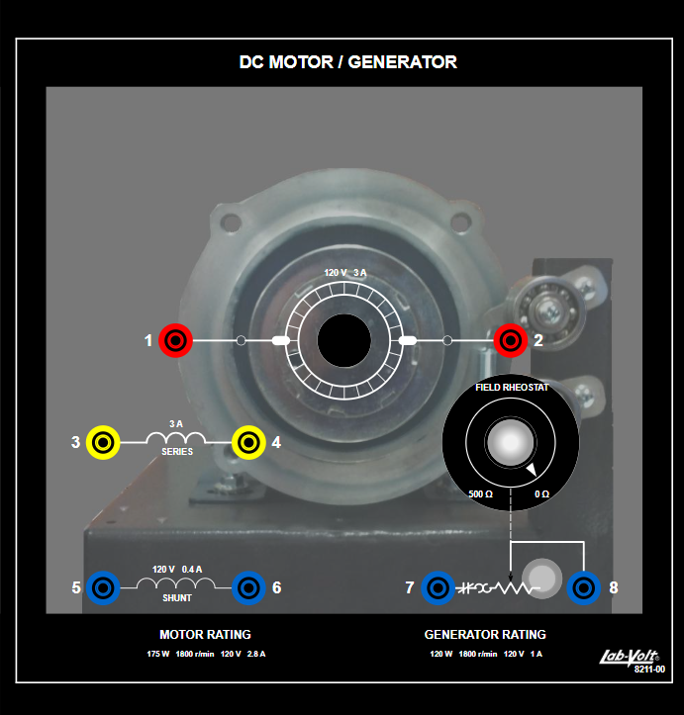 | Motor CC/Generador 8211. Motor: 175 W, 1800 r/min, 120 V, 2.8 A. Inducido (1-2), campo serie (3-4), campo shunt (5-6, 0.4 A), reóstato de campo 0–500 Ω (7-8).
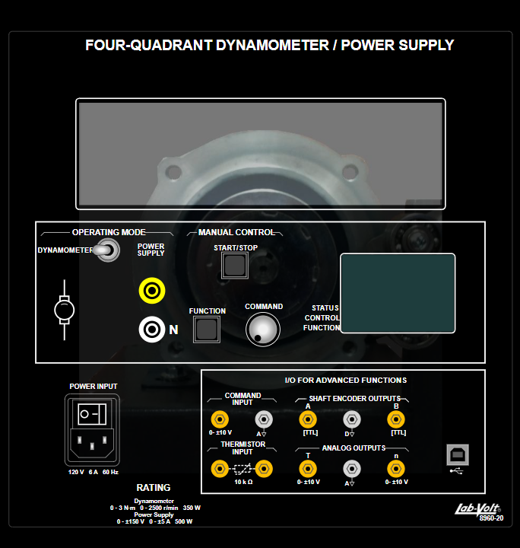 | Dinamómetro / Fuente 4 cuadrantes 8960-20. Dinamómetro 0–3 N·m, 0–2500 r/min, 350 W. Se usa como freno con par controlado por perilla.
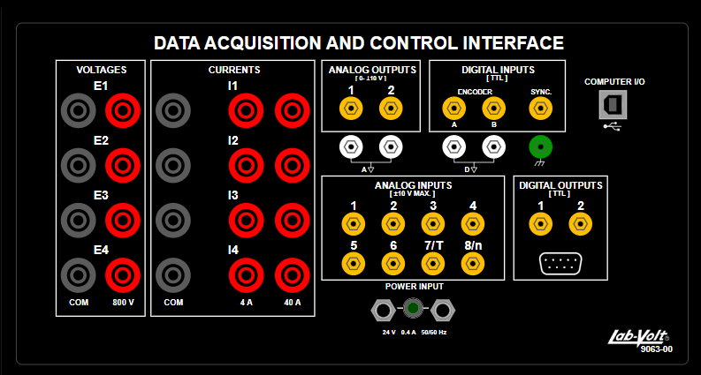 | Interfaz de adquisición 9063. Entradas de tensión E1 ($E_{A}$) y corriente I1 ($I_{A}$), I2 ($I_{f}$). Alimentación 24 V.
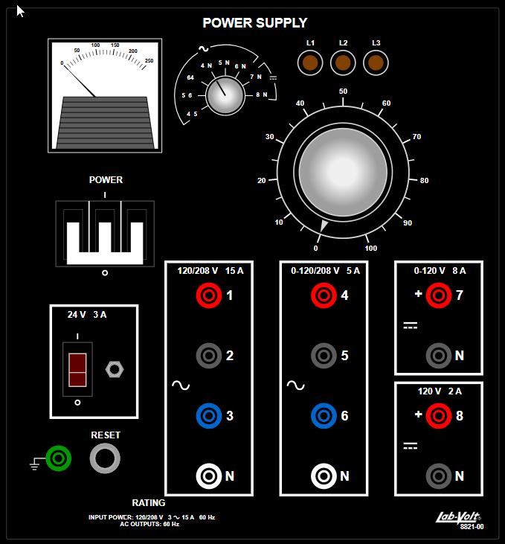 | Fuente de alimentación 8821. Salida CC variable (bornes 7) → alimenta el inducido ($E_{S}$). Salida CC fija (bornes 8) → alimenta el circuito de campo. Perilla de control de tensión 0–100 %.

Parte 1 — Conexión eléctrica tipo independiente del motor CC
El inducido del motor (bornes 1-2) se alimenta con la fuente CC variable $E_{S}$ (bornes 7 de la 8821), en serie con la entrada de corriente I1 ($I_{A}$). El circuito de campo (bobinado shunt, bornes 5-6) se alimenta por separado con la fuente CC fija a través del reóstato de campo (bornes 7-8), en serie con la entrada de corriente I2 ($I_{f}$) — de ahí el nombre excitación independiente: inducido y campo tienen fuentes distintas. El eje del motor se acopla mecánicamente al freno del dinamómetro.
Circuito del inducido (fuente variable + freno) | Circuito de campo (fuente fija en el estator)
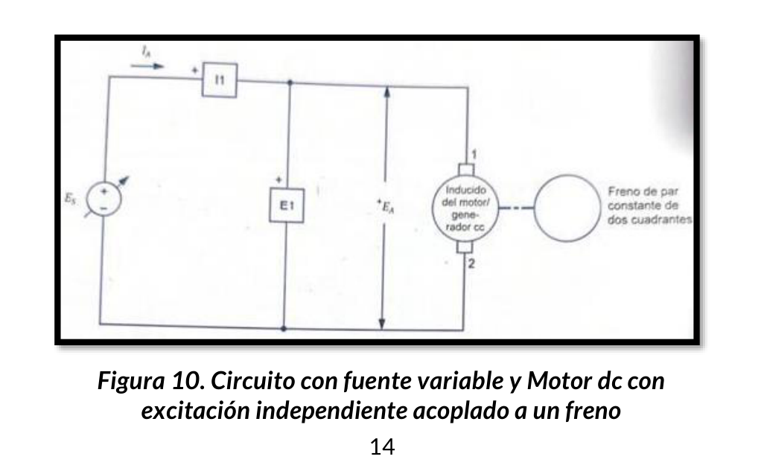 | 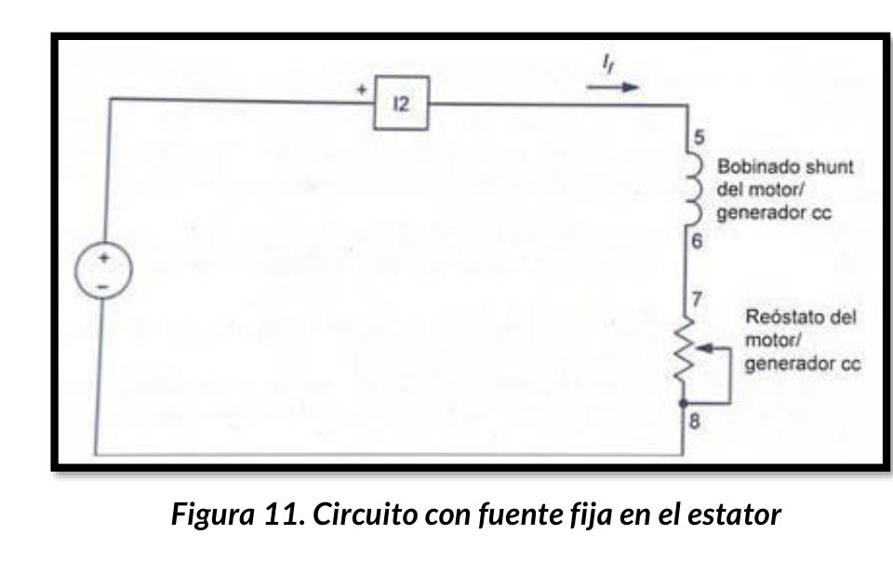
Figura 10. Inducido alimentado por $E_{S}$ variable, acoplado al freno de dos cuadrantes. | Figura 11. Bobinado shunt alimentado por fuente fija a través del reóstato de campo.
Verificación de la conexión de excitación independiente - Inducido: Fuente CC variable (+7) → I1(+) → borne 1 (inducido) → borne 2 → N(−). - Campo: Fuente CC fija (+8) → I2(+) → borne 5 (shunt) → borne 6 → reóstato (7-8) → N(−). - El campo debe energizarse antes de aplicar tensión al inducido y con el reóstato en su mínima resistencia (máximo flujo), para evitar embalamiento por debilitamiento de campo.

Parte 2 — Velocidad vs. Tensión
Procedimiento: con el freno en Par = 0 N·m (marcha en vacío) e $I_{f}=0,125 \text{A}$ constante, se incrementa la perilla de tensión de la fuente de 0 % a 100 % en pasos de 10 %. Para cada escalón se espera que la velocidad se estabilice y se registran $E_{A}$, $I_{A}$, $I_{f}$, $n$ y $T$.

Tabla 2 — Datos obtenidos (marcha en vacío)
Tensión del inducido $E_{A}$ (V) | Corriente del inducido $I_{A}$ (A) | Corriente de campo $I_{f}$ (A) | Velocidad $n$ de rotación (r/min) | Par $T$ motor (N.m)
0.0 | 0.00 | 0.125 | 0 | 0.0
21.8 | 0.16 | 0.125 | 149 | 0.0
43.9 | 0.16 | 0.125 | 301 | 0.0
65.7 | 0.17 | 0.125 | 452 | 0.0
88.1 | 0.17 | 0.125 | 605 | 0.0
110.2 | 0.18 | 0.125 | 758 | 0.0
132.0 | 0.18 | 0.125 | 908 | 0.0
153.9 | 0.19 | 0.125 | 1060 | 0.0
176.1 | 0.19 | 0.125 | 1212 | 0.0
198.0 | 0.20 | 0.125 | 1363 | 0.0
220.0 | 0.21 | 0.125 | 1515 | 0.0
En vacío el par de salida es ≈ 0 y la corriente de inducido $I_{A}$ es pequeña (solo cubre pérdidas por rozamiento y ventilación), por lo que la caída $I_{A}R_{i}$ es despreciable y $E_{A}≈E=K_{E} ϕ n$.

Gráfico velocidad-tensión
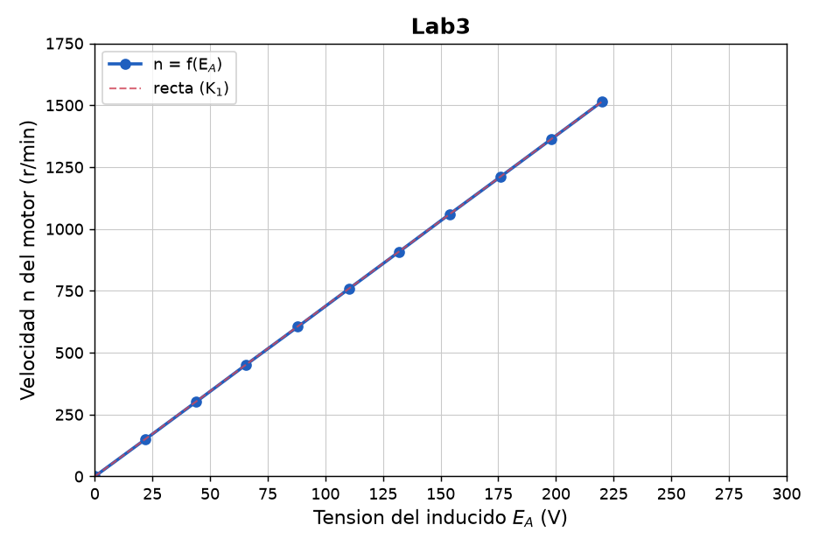 Gráfico 1 (Lab3). Velocidad del motor $n$ en función de la tensión del inducido $E_{A}$. La relación es una línea recta que pasa por el origen — coherente con $n=\frac{E_{A}}{K_{E} ϕ}$ a flujo $ϕ$ constante.

Resolución de $K_{1}$ (paso por paso)
La pendiente se obtiene con los puntos extremos de la recta (primero y último de la Tabla 2):
$$(E_{1}, n_{1})=(0 \text{V}, 0 \text{r/min}) (E_{2}, n_{2})=(220,0 \text{V}, 1515 \text{r/min})$$
$$K_{1}=\frac{n_{2}−n_{1}}{E_{2}−E_{1}}=\frac{1515−0}{220,0−0}=\frac{1515}{220,0}$$
$$\boxed{K_{1}≈6,89 \frac{\text{r/min}}{\text{V}}}$$
Verificación con dos puntos interiores, p. ej. $(43,9; 301)$ y $(198,0; 1363)$: $K_{1}=\frac{1363−301}{198,0−43,9}=\frac{1062}{154,1}=6,89 {\text{r/min}}/{\text{V}}$. La pendiente es constante → confirma la linealidad.

Comparación del gráfico y la constante $K_{1}$ — efecto de disminuir $I_{f}$
Partiendo de la velocidad en vacío:
$$n=\frac{E_{A}}{K_{E} ϕ} ⇒ K_{1}=\frac{n}{E_{A}}=\frac{1}{K_{E} ϕ}$$
La corriente de campo $I_{f}$ produce el flujo por polo $ϕ$ (en la zona lineal, $ϕ=K_{I} I_{f}$). Por lo tanto:
- Al disminuir $I_{f}$ → disminuye $ϕ$ → aumenta $K_{1}=\frac{1}{K_{E}ϕ}$.
- La recta $n\text{–}E_{A}$ se vuelve más inclinada (mayor pendiente): para una misma tensión de inducido el motor gira más rápido.
- Físicamente es el principio de regulación por debilitamiento de campo: reducir la excitación eleva la velocidad. Llevado al extremo (campo casi nulo con el inducido energizado) puede provocar embalamiento del motor.

Parte 3 — Par (Torque) vs. Corriente
Procedimiento: se reajusta la tensión hasta que $n=1500 \text{r/min}$ y se registra $E_{A}$; luego se incrementa el par del freno de su valor mínimo hasta 1,5 N·m en pasos de 0,2 N·m, reajustando la tensión en cada escalón para mantener $E_{A}$ en el valor de referencia. Se registran $E_{A}$, $I_{A}$, $I_{f}$, $n$ y $T$.
Valores de referencia registrados:
$$\text{Tensión del inducido }E_{A} (n=1500 \text{r/min})=220,0 \text{V} (1)$$
$$\text{Par motor }T (\text{mínimo})=0,1 \text{N.m}$$

Tabla 3 — Datos obtenidos ($E_{A}≈220 \text{V}$ constante, $I_{f}=0,125 \text{A}$)
Par $T$ motor (N.m) | Tensión del inducido $E_{A}$ (V) | Corriente del inducido $I_{A}$ (A) | Corriente de campo $I_{f}$ (A) | Velocidad $n$ de rotación (r/min)
0.1 | 220.0 | 0.31 | 0.125 | 1496
0.3 | 220.0 | 0.52 | 0.125 | 1481
0.5 | 220.0 | 0.73 | 0.125 | 1467
0.7 | 220.0 | 0.94 | 0.125 | 1452
0.9 | 220.0 | 1.15 | 0.125 | 1438
1.1 | 220.0 | 1.36 | 0.125 | 1423
1.3 | 220.0 | 1.57 | 0.125 | 1409
1.5 | 220.0 | 1.78 | 0.125 | 1394
Al aumentar el par de carga, crece la corriente de inducido ($T=K_{T}ϕI_{A}$) y, con $E_{A}$ fijo, la caída $I_{A}R_{i}$ crece, por lo que la velocidad cae ligeramente: de 1496 a 1394 r/min (≈ 6,8 % entre vacío y plena carga), confirmando la característica dura/rígida del motor de excitación independiente (caída típica 5 %–10 %).

Gráfico par-corriente
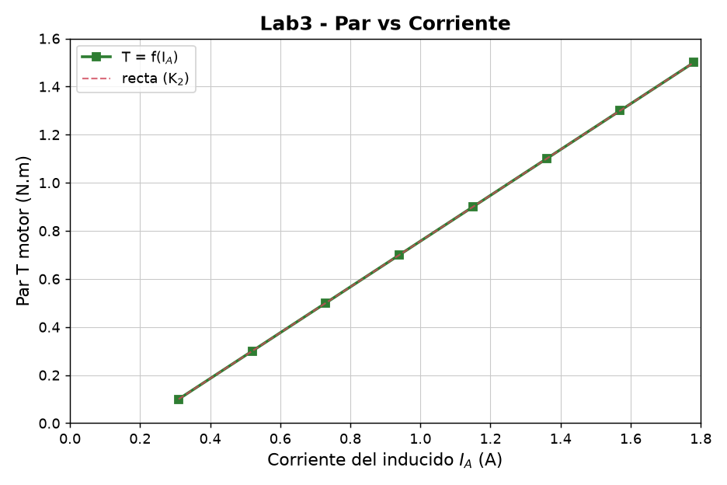 Gráfico 2 (Lab3). Par $T$ del motor en función de la corriente del inducido $I_{A}$. La relación es una línea recta — coherente con $T=K_{T} ϕ I_{A}$ a flujo constante.

Resolución de $K_{2}$ (paso por paso)
Con los puntos extremos de la Tabla 3:
$$(I_{1}, T_{1})=(0,31 \text{A}, 0,1 \text{N.m}) (I_{2}, T_{2})=(1,78 \text{A}, 1,5 \text{N.m})$$
$$K_{2}=\frac{T_{2}−T_{1}}{I_{2}−I_{1}}=\frac{1,5−0,1}{1,78−0,31}=\frac{1,4}{1,47}$$
$$\boxed{K_{2}≈0,95 \frac{\text{N.m}}{\text{A}}}$$
$K_{2}$ es precisamente la constante de par de la máquina a este flujo: $K_{2}=K_{T} ϕ$. La pequeña ordenada al origen negativa de la recta ideal corresponde al par de rozamiento que se vence antes de entregar par útil en el eje.

Comparación del gráfico y la constante $K_{2}$ — efecto de disminuir $I_{f}$
$$T=K_{T} ϕ I_{A} ⇒ K_{2}=\frac{T}{I_{A}}=K_{T} ϕ$$
- Al disminuir $I_{f}$ → disminuye $ϕ$ → disminuye $K_{2}=K_{T}ϕ$.
- La recta $T\text{–}I_{A}$ se vuelve menos inclinada (menor pendiente): el motor entrega menos par por cada amperio de inducido.
- Consecuencia práctica: para sostener el mismo par de carga con campo debilitado, el motor debe absorber más corriente de inducido, lo que aumenta las pérdidas en el cobre ($I_{A}^{2}R_{i}$) y el calentamiento. Por eso el debilitamiento de campo se usa para subir velocidad a costa de reducir el par disponible (operación a potencia aproximadamente constante).

Síntesis de resultados
Constante | Expresión física | Valor obtenido | Efecto al ↓ $I_{f}$ (↓ $ϕ$)
$K_{1}$ (velocidad-tensión) | $\frac{1}{K_{E} ϕ}$ | $6,89 {\text{r/min}}/{\text{V}}$ | Aumenta → recta más inclinada, mayor velocidad
$K_{2}$ (par-corriente) | $K_{T} ϕ$ | $0,95 {\text{N.m}}/{\text{A}}$ | Disminuye → recta menos inclinada, menor par/A
Coherencia física de las dos constantes $K_{1}$ y $K_{2}$ se mueven en sentidos opuestos con el flujo porque $ϕ$ aparece en el denominador de la velocidad y en el numerador del par. Debilitar el campo sube la velocidad pero baja el par: el producto (potencia) se mantiene aproximadamente constante.

Conclusiones
- La característica velocidad-tensión del motor de excitación independiente es lineal y pasa por el origen. A flujo constante, $n=E_{A}/(K_{E}ϕ)$; los datos de la Tabla 2 confirman una recta con pendiente constante $K_{1}≈6,89 {\text{r/min}}/{\text{V}}$, lo que valida el control de velocidad por variación de la tensión de inducido como un método proporcional y predecible.
- La característica par-corriente también es lineal, con pendiente $K_{2}=K_{T}ϕ≈0,95 {\text{N.m}}/{\text{A}}$. El par desarrollado es directamente proporcional a la corriente de inducido, por lo que $I_{A}$ es un indicador directo del estado de carga del motor.
- El motor presenta una característica de carga “dura” (rígida). Al variar el par de 0,1 a 1,5 N·m manteniendo $E_{A}$ constante, la velocidad cayó solo ≈ 6,8 % (1496 → 1394 r/min), dentro del rango teórico 5 %–10 %. Esto lo hace idóneo para aplicaciones que exigen velocidad casi constante (bombas, ventiladores, cintas transportadoras, máquinas-herramienta).
- El flujo $ϕ$ (gobernado por $I_{f}$) actúa en sentido opuesto sobre velocidad y par. Disminuir $I_{f}$ aumenta $K_{1}$ (más velocidad por voltio) y disminuye $K_{2}$ (menos par por amperio). Confirma el principio de regulación por debilitamiento de campo: se gana velocidad a costa de par, operando a potencia aproximadamente constante.
- La excitación independiente permite regular velocidad y par de forma desacoplada, actuando por un lado sobre la tensión de inducido ($E_{A}$) y por otro sobre la corriente de campo ($I_{f}$). Esta independencia entre ambos circuitos es la ventaja clave del motor CC frente a los motores de c.a. para accionamientos de velocidad controlada. Precaución: nunca operar el inducido con el campo desconectado o muy débil, pues $ϕ→0$ dispara la velocidad hacia el embalamiento.

Bibliografía
- Chapman, S. J. (2012). Máquinas Eléctricas (5.ª ed.). McGraw-Hill Interamericana.
- Fraile Mora, J. (2008). Máquinas Eléctricas (6.ª ed.). McGraw-Hill Interamericana.
- LabVolt Series (2013). Electricidad y Nuevas Energías. Québec, Canadá: Festo Didactic. ISBN 978-2-89640-664-7.

